Game Store Login 1

import javax.swing.*;
import java.awt.*;

public class GameStoreLogin extends JFrame {

private JLabel lblTitulo, lblUsuario;
private JTextField txtUsuario;
private JButton btnIngresar;

public GameStoreLogin() {

setTitle("GameStore Escolar - Acceso");
setSize(350, 200);
setDefaultCloseOperation(JFrame.EXIT_ON_CLOSE);
setLocationRelativeTo(null);
setLayout(null);

lblTitulo = new JLabel("BIENVENIDO A GAMESTORE");
lblTitulo.setBounds(70, 20, 200, 25);
lblTitulo.setFont(new Font("Arial", Font.BOLD, 12));
add(lblTitulo);

lblUsuario = new JLabel("Usuario:");
lblUsuario.setBounds(40, 70, 80, 25);
add(lblUsuario);

txtUsuario = new JTextField();
txtUsuario.setBounds(110, 70, 180, 25);
add(txtUsuario);

btnIngresar = new JButton("Ingresar");
btnIngresar.setBounds(110, 110, 100, 30);
add(btnIngresar);
}

public static void main(String[] args) {

new GameStoreLogin().setVisible(true);
}
}

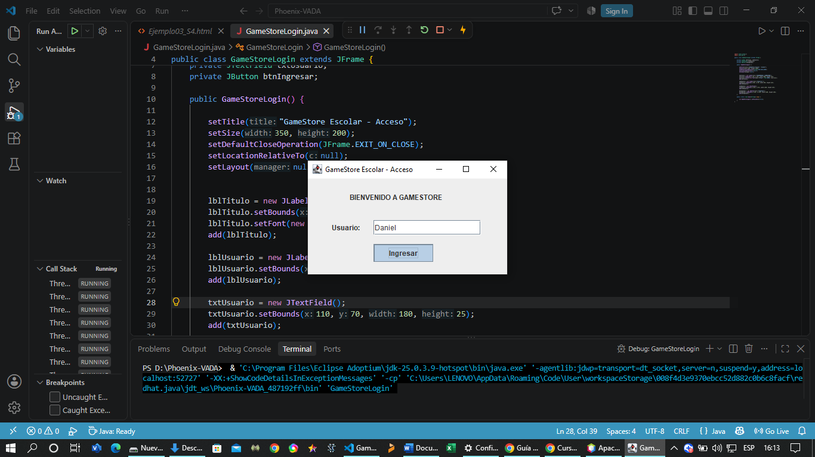

Código 1: Crear la ventana
El primer código sirve para crear la ventana de GameStore.
- JFrame → crea la ventana.
- JLabel → muestra textos como el título y “Usuario”.
- JTextField → es donde escribimos el usuario.
- JButton → crea el botón “Ingresar”.
- setBounds() → indica dónde va cada elemento y su tamaño.
- add() → agrega los elementos a la ventana.
Al final, setVisible(true) hace que la ventana aparezca.

Game Store Login 2

import javax.swing.*;
import java.awt.event.ActionEvent;
import java.awt.event.ActionListener;

public class GameStoreLogin extends JFrame {
private JLabel lblTitulo, lblUsuario;
private JTextField txtUsuario;
private JButton btnIngresar;

public GameStoreLogin() {
setTitle("GameStore Escolar - Acceso");
setSize(350, 200);
setDefaultCloseOperation(JFrame.EXIT_ON_CLOSE);
setLocationRelativeTo(null);
setLayout(null);

lblTitulo = new JLabel("BIENVENIDO A GAMESTORE");
lblTitulo.setBounds(70, 20, 200, 25);
add(lblTitulo);

lblUsuario = new JLabel("Usuario:");
lblUsuario.setBounds(40, 70, 80, 25);
add(lblUsuario);

txtUsuario = new JTextField();
txtUsuario.setBounds(110, 70, 180, 25);
add(txtUsuario);

btnIngresar = new JButton("Ingresar");
btnIngresar.setBounds(110, 110, 100, 30);
add(btnIngresar);

btnIngresar.addActionListener(new ActionListener() {
@Override
public void actionPerformed(ActionEvent e) {

String usuarioIngresado = txtUsuario.getText();

if (!usuarioIngresado.isEmpty()) {
JOptionPane.showMessageDialog(null,
"¡Acceso concedido! Bienvenido, " + usuarioIngresado + ".",
"GameStore", JOptionPane.INFORMATION_MESSAGE);
} else {
JOptionPane.showMessageDialog(null,
"Por favor, ingrese un nombre de usuario.",
"Advertencia", JOptionPane.WARNING_MESSAGE);
}
}
});
}

public static void main(String[] args) {
new GameStoreLogin().setVisible(true);
}
}

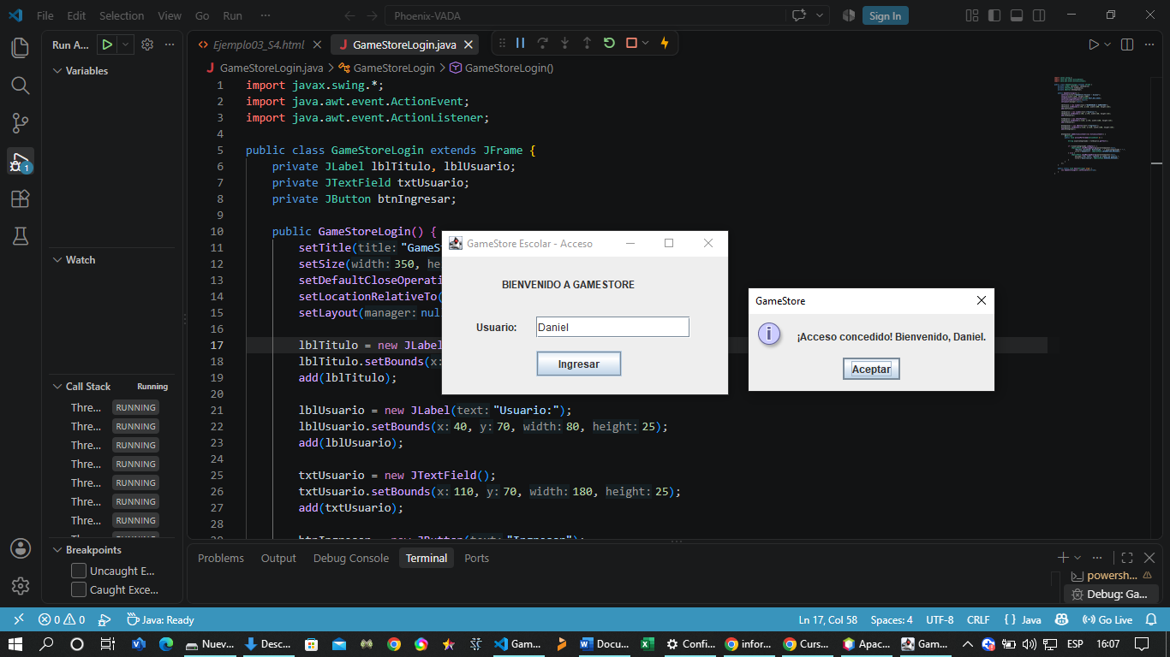

Código 2: Hacer funcionar el botón
El segundo código hace lo mismo, pero agrega la función del botón.
Cuando presionamos Ingresar:
- getText() obtiene el nombre que escribimos.
- if comprueba si escribimos algo.
- Si escribimos un usuario, aparece un mensaje de bienvenida.
- Si lo dejamos vacío, aparece una advertencia.
En resumen: el primer código crea la interfaz y el segundo hace que el botón tenga una función.

